Kulturnettverket Innlandet, Hedmark, flytter den årlige høstturen fra Hornsjø til Pellestova og ønsker velkommen til

Fjelltur til Pellestova
21.-22. september eller 22.- 23. september 2015

Innenfor Hafjelltoppen, 970 m.o.h, ligger Pellestova, et moderne fjellhotell med direkte adkomst til høyfjellet og fine turmuligheter.

Program
Vi legger til rette for sosialt samvær, naturopplevelser og kreativ aktivitet. Begge dager lager vi lunsj ute, dag 2 blir det fjelltur mot Nevelfjell. Om kvelden spiser vi 3- retters middag i restauranten etterfulgt av diverse sosiale og kulturelle opplevelser. Detaljert program sendes ut i august. Følg med på www.kulturnettverk.no.

Egenandel
På grunn av økning av standard må vi også øke egenandelen til;
kr 650,- for dobbeltrom og 750,- for enkeltrom. Dette dekker overnatting, lunsj og 3- retters middag ankomstdag, frokost og lunsj avreisedag, deltagelse i ønskede aktiviteter.

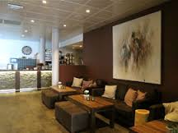
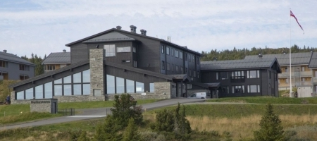

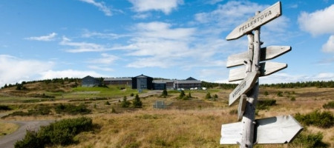

Påmelding
Du melder deg på til kontaktperson i kommunen du bor i eller enhet du er tilknyttet på Sanderud/ DPS. Se liste under.
Oppgi ved påmelding
- Ønske om enkeltrom, dobbeltrom eller leilighet (2 soverom, stue og bad). Oppgi hvem du eventuelt kan dele rom med. På grunn av begrenset kapasitet oppfordrer vi så mange som mulig å dele rom.
- Matallergier

Navnene til alle påmeldte vil bli oppgitt ved reservasjon av hotellrom.
Vi gjør oppmerksom på at det er alkoholsalg ved hotellet.

Kontaktperson for påmelding
Eidskog kommune | Mona Kleiv | 62 83 36 00
Elverum kommune | Borghild Brandvold | 62 43 30 78/ 91 84 46 85
Grue kommune | Gunn Eriksen | 99 66 95 40
Hamar kommune | Wenche Haslie | 62 51 05 33/ 98 69 61 17
Kongsvinger kommune | Dagsenteret | 99 16 07 96
Løten kommune | Maggi Johansen | 91 88 78 92
Nord- Odal kommune | Helen Ødegård | 48 86 79 84
Ringsaker kommune | Morten Trosvik | 62 33 52 39
Stange kommune | Rolf Olav Hårseth | 62 56 21 13 / 91 7 93 94
Sør- Odal kommune | Marianne Aanerud | 95 47 65 29
Trysil kommune | Barbara Koller | 62 44 81 54/ 62 45 77 00
Våler kommune | Eli Lundeby Krekvik | 624 24138/ 48 89 22 32
Åsnes kommune | Aud Rensmoen | 62 95 67 66
SI Sanderud: |  | 62 58 14 00
Avd. psykosebehandling og rehabilitering
Enhet for tidlig intervensjon ved psykoser | Pia Johnsen | 62 58 15 01
Enhet for utredning | Guro Bekken | 62 58 15 07
Lukket enhet for spesialisert psykoserehabilitering | Ole Magnus Bull | 62 58 15 25
Løbakk | Eva Strypet | 62 58 17 00/ 05
Avd. for rusrelatert psykiatri og avhengighet
Avgiftningsenhet | Solveig Kippenbroeck | 61 58 16 32
Utredningsenheten | Elizabeth Waage | 62 58 16 57
DPS Hamar |  | 62 58 18 09
Enhet for akutte tjenester døgn 1 | Kari Hege Hvidsten
Enhet for akutte tjenester døgn 2 | Roger Lauritsen
Enhet for allmennpsykiatri | Eli Stubrud | 62 58 14 71
DPS Kongsvinger | Tone Anita F. Kolstad | 62 88 75 35
BUP døgn
Enhet for akutt | Marianne T. Harviken | 62 58 16 95
Døgnutredning og behandling | Leif Grande | 62 58 18 86

Påmelding sendes samlet fra kommune/ enhet innen 7. september 2015 til; line.merete.libak@sykehuset-innlandet.no.
Begrenset kapasitet = først til mølla. Blir det skjevt fordelt kan dere bli spurt om å bytte dag.

Velkommen til to dager i fjellet med
høstfarger, aktivitet, god mat, mye sosialt og moro!!

